VialServi: aplicativo web para la gestión de expedientes de servicios mecánicos, de cerrajería, de grúa y de conductor elegido

Edwin Andrés Sánchez Orozco, Brahian Estiven Rendón Murillo y Juan Pablo Vásquez Marín

Facultad de Ingenierías, Politécnico Colombiano Jaime Isaza Cadavid

Proyecto Integrador

Claudia Alejandra Rosero Noguera

28 de septiembre de 2026

VialServi: aplicativo web para la gestión de expedientes de servicios mecánicos, de cerrajería, de grúa y de conductor elegido

Descripción del problema

Imagine esto: son las 2:00 a. m. Una grúa de VialServi sube un vehículo a la plataforma para llevarlo al taller y coordinar el traslado de sus pasajeros. Tres días después el cliente reclama: “ese rayón en la puerta no estaba y faltaba un maletín que estaba en el baúl”. La central quiere responder con evidencias, pero el formato en papel quedó incompleto, las fotos están en el celular personal del técnico, el video se mandó por WhatsApp y ya no está disponible, y nadie sabe si una foto es de la recepción o de la entrega, quién la tomó ni a qué servicio corresponde. ¿Con qué responde la empresa?
VialServi presta tres tipos de servicio: carro taller, que incluye asistencia mecánica en sitio y cerrajería; traslado en grúa de vehículos, con la coordinación del traslado de sus pasajeros; y conductor elegido, disponible las 24 horas del día. En cada atención intervienen el cliente que solicita el servicio, la central que lo organiza y el técnico o conductor que lo realiza. El proyecto se concentra en el registro y seguimiento de estos servicios y de sus soportes. Este ejemplo muestra el día a día que origina este proyecto: cada atención debe quedar en un expediente único, completo y recuperable.
Según la información recogida por el equipo, cada tipo de servicio tiene un formato propio. El estado del vehículo y el inventario se documentan mediante fotografías y videos cortos de diez segundos; si hay rayones u otros daños visibles, se toman fotografías adicionales del detalle dentro de los topes definidos en el Alcance (base obligatoria, hasta 3 fotos por daño y tope máximo por inventario, parametrizable por la central). Sin embargo, los formatos, los mensajes y los archivos quedan repartidos entre registros manuales, conversaciones de WhatsApp y dispositivos personales. Una fotografía puede existir sin que resulte fácil identificar a qué servicio corresponde, quién la tomó o si muestra el vehículo antes o después de la atención.
Esta dispersión dificulta la respuesta cuando un cliente reclama por un daño o por un objeto que estaba dentro del vehículo. La central necesita reunir el formato, las evidencias de recepción y entrega y las novedades del servicio, pero puede encontrar información incompleta o archivos que ya no están disponibles. Lo mismo ocurre con los soportes para facturación. Estas dificultades pueden retrasar la revisión de una reclamación o el cobro de una atención; por eso el problema se centra en la organización y recuperación de los soportes, sin atribuirles una pérdida económica que todavía no ha sido documentada.
Además, identificar el vehículo únicamente por su placa resulta insuficiente para documen-tar quién solicita el servicio y con qué autorización. Una persona podría pedir una grúa o una apertura de cerradura sin ser el propietario. La retroalimentación recibida muestra la necesidad de contrastar los datos de la licencia de tránsito, conocida como tarjeta de propiedad, con el vehículo

y de dejar constancia de la relación entre solicitante y propietario. Esta revisión puede ayudar a detectar inconsistencias, aunque por sí sola no demuestra que el vehículo esté libre de un reporte de hurto.
También hace falta una regla concreta sobre la conservación de los soportes. Mantenerlos indefinidamente en celulares no asegura su recuperación y acumularlos sin control en la nube dificulta la administración del espacio. Para el proyecto se plantea una conservación de cinco años desde el cierre del expediente, con dos años de consulta operativa y tres de archivo histórico. El alcance precisa el tratamiento de las reclamaciones abiertas y de la eliminación al finalizar ese periodo.
La propuesta es un aplicativo web que reúna en un expediente único el formato del servicio, la identificación del vehículo y de las personas involucradas, las evidencias (con topes y controles definidos en el Alcance) y las decisiones de la central. El registro en campo incluirá guardado temporal sin conexión y sincronización posterior. Los tipos de servicio y sus campos obligatorios serán configurables dentro de las tres líneas defi-nidas; así, un ajuste del formato no obligará a cambiar todos los registros anteriores, porque cada expediente conserva la versión del formato con la que se diligenció. El Anexo A presenta el formato de inventario vehicular que se incorporará al expediente digital, junto con los campos de identificación, evidencias y control documental.
El manejo de la información deberá considerar la autorización, la finalidad y el acceso restringido a los datos personales (Congreso de la República de Colombia, 2012). La propuesta se relaciona con el ODS 9 porque incorpora herramientas digitales en la operación de una empresa de servicios, y de forma complementaria con el ODS 12 por la reducción esperada de registros en papel (Organización de las Naciones Unidas, 2015).

Pregunta de investigación
¿En qué medida un aplicativo web con expedientes únicos por servicio, control de acceso basado en roles y capacidad de captura y sincronización de información sin conexión contribuye a mejorar la integridad, centralización, disponibilidad y trazabilidad de las evidencias asociadas a los servicios de carro taller, traslado en grúa y conductor elegido en VialServi, frente al proceso actual basado en dispositivos personales de los técnicos?
Cómo se medirá la respuesta a “¿en qué medida…?”: con el aplicativo nuevo propuesto y con 4 indicadores medidos en las pruebas, sin asumir de antemano reducción económica ni disponibilidad permanente.
- Integridad: % de expedientes cerrados con formato completo, inventario de recepción y entrega y evidencias vinculadas a autor y momento.
- Centralización: % de evidencias recuperadas desde el expediente frente a las buscadas en WhatsApp o celulares.
- Disponibilidad y trazabilidad: tiempo medio para localizar un expediente por placa/cliente/fecha y % de sincronizaciones exitosas sin duplicados tras corte de conexión.
- Control documental: % de solicitudes con documentos incompletos o inconsistentes correctamente dejadas en pendiente o rechazadas con motivo y responsable.

Justificación

Para VialServi, el valor del proyecto está en disponer de un respaldo organizado de cada atención. Ante una reclamación, la central podrá consultar en el mismo expediente el formato diligenciado, el inventario de recepción y entrega, las fotografías, los videos y las novedades. Esto facilitará la revisión de lo ocurrido y la preparación de una respuesta sustentada, sin depender de que un técnico conserve los archivos en su teléfono.
El aplicativo también permitirá consultar los soportes necesarios para facturación y conocer quién atendió el servicio, quién revisó sus documentos y quién autorizó el cierre. La separación entre el registro del técnico y la revisión de la central ofrece un control adicional sobre la infor-mación. La verificación documental previa, especialmente en grúa y cerrajería, dejará constancia de la identidad del solicitante y de su autorización sobre el vehículo; se espera con ello reducir el riesgo de atenciones con datos inconsistentes.
La conservación por cinco años y la separación entre consulta operativa e histórico harán más clara la búsqueda de evidencias antiguas y la administración del almacenamiento. El registro sin conexión responde a una necesidad del trabajo en campo: el técnico podrá conservar los datos pendientes de envío cuando no tenga señal y comprobar después su recepción en el servidor. Estos beneficios se evaluarán mediante pruebas del aplicativo, sin asumir de antemano una reducción económica ni una disponibilidad permanente.
Para el equipo, el proyecto permite aplicar análisis, diseño, construcción y pruebas a una necesidad concreta de la empresa. Su aporte al ODS 9 se refleja en la digitalización de un proceso operativo y en la organización de información que hoy se encuentra dispersa (Organización de las Naciones Unidas, 2015).

Metodológicamente el proyecto sigue las fases de análisis, diseño, construcción y pruebas (Pressman, 2010; Sommerville, 2005): se eligió este enfoque por fases porque permite pasar del formato en papel y WhatsApp a un expediente único verificable por etapas, con entregables concretos por fase (requisitos y formatos, modelo de datos versionado, incrementos del aplicativo y tipos de prueba con indicadores), acordes a un proyecto integrador por parciales.

Alcance del proyecto

El aplicativo abarcará el registro, seguimiento y consulta de los servicios de carro taller, traslado en grúa y conductor elegido de VialServi. El vehículo será la referencia común de cada atención; el cliente solicitante, el propietario, el técnico y el tipo de servicio quedarán relacionados

con un expediente único. La central abrirá el expediente antes de asignar la atención a un técnico o conductor disponible. El alcance se organiza en los módulos del mapa de navegación y en las reglas que comparten.

Seguridad y control de acceso
Incluirá registro de clientes, inicio de sesión, recuperación y cambio de contraseña, y ad-ministración de usuarios, roles y permisos. El registro público creará únicamente una cuenta de cliente; los permisos de central, técnico, conductor y administrador serán asignados por perso-nal autorizado. Cada usuario tendrá acceso a la información que le corresponda. Las consultas, modificaciones, revisiones y cierres quedarán asociados a su responsable.

Gestionar vehículo e inventario
Permitirá registrar, consultar y actualizar placa, marca, línea, modelo, color, clase de vehícu-lo, número de licencia de tránsito y los identificadores VIN, chasis y motor que figuren en el docu-mento y sean aplicables. Incluirá los datos del propietario y el soporte documental necesario para la revisión. Los campos no disponibles se marcarán con su motivo; no se completarán con datos supuestos.
El inventario corresponderá a cada servicio, con un registro de recepción y otro de entrega. Contendrá objetos, accesorios, daños visibles, observaciones, fotografías y clips de video de hasta diez segundos. Se aplica la siguiente regla parametrizable por la central (cada momento —recepción o entrega— se cuenta por separado): 8 fotos base obligatorias (frontal, trasera, lateral izquierdo, lateral derecho, techo/capó, interior/tablero, placa legible, VIN o identificador visible) + 1 clip panorámico de máximo 10 segundos; hasta 3 fotos por cada rayón o daño; tope máximo de 30 fotos y 3 videos por momento; foto de máximo 5 MB y video de máximo 15 MB, con validación de duración, tamaño y legibilidad. Cada archivo quedará vinculado al expediente, a su autor y al momento de captura y recepción en el servidor. Las evidencias del cliente y las del técnico quedarán separadas y marcadas con su autor. El inventario de una atención anterior permanecerá conservado, aunque después cambie la información general del vehículo.

Gestionar cliente
Incluirá identificación y contacto del solicitante, su relación con el propietario y, cuando corresponda, el soporte de autorización para el servicio. El cliente podrá consultar sus solicitudes y aportar fotografías o videos propios al expediente, diferenciados de los del técnico. No tendrá acceso a expedientes ajenos ni podrá sustituir evidencias ya registradas por otra persona.

Gestionar técnico
Permitirá administrar técnicos y conductores, sus datos de contacto, disponibilidad y las especialidades o habilitaciones necesarias para cada servicio. La central utilizará esta información para la asignación. Ser técnico o conductor no dará permiso para autorizar su propia revisión documental ni para cerrar formalmente el expediente.

Gestionar servicio
Incluirá la solicitud, clasificación y seguimiento del servicio. Se manejarán tres formatos: grúa, con origen, destino, condiciones del traslado del vehículo y coordinación de pasajeros; carro taller, con la labor solicitada y realizada, incluida cerrajería; y conductor elegido, con origen, des-tino y datos del conductor asignado. Las 24 horas corresponden a la oferta de conductor elegido de la empresa, sin constituir una promesa de disponibilidad ininterrumpida del aplicativo.
La central podrá administrar el catálogo de las tres líneas y sus campos obligatorios. Cada expediente conservará la versión del formato utilizada para que un cambio posterior no altere lo ya diligenciado. Los estados serán solicitado, pendiente de verificación, autorizado, asignado, en ejecución y terminado; una solicitud también podrá quedar rechazada o cancelada, con motivo y responsable. La finalización del trabajo dará paso a la revisión y cierre del expediente por la central.

Gestionar expediente
Concentrará la solicitud, el vehículo, el solicitante, el propietario, el formato, el técnico asignado y los soportes de la atención. La central abrirá el expediente incluso cuando la docu-mentación esté pendiente; el aplicativo impedirá la asignación y el inicio mientras no exista una revisión aprobada. Así se conservará el registro de las solicitudes rechazadas sin confundir apertura con autorización del servicio.
El técnico diligenciará el formato correspondiente y adjuntará inventario, fotos, clips de hasta diez segundos y novedades. La central revisará la documentación y los campos obligatorios antes del cierre. Si el servicio fue rechazado o cancelado sin atención, el cierre conservará el motivo y los soportes disponibles, sin exigir un inventario de una maniobra que no ocurrió. Una

observación posterior se añadirá con su fecha y responsable, sin sobrescribir el registro original. Las evidencias del cliente conservarán su procedencia y no reemplazarán las del técnico.
El registro sin conexión se limitará a servicios previamente asignados y descargados en el dispositivo. Los datos y archivos quedarán pendientes de envío y se sincronizarán cuando exis-ta conexión y el aplicativo pueda ejecutar el proceso. La interfaz mostrará qué falta por enviar y qué recibió el servidor. Los reintentos no deberán duplicar registros; los cambios rechazados por cierre o por permisos quedarán identificados para revisión. No se autorizarán servicios ni se cerra-rán expedientes sin validación del servidor. Los datos temporales del equipo se retirarán después de la confirmación de sincronización; un registro aún no enviado sigue expuesto a pérdida si el dispositivo se daña o se borra.

Gestionar históricos y reportes
Permitirá consultar expedientes por placa, cliente, técnico, tipo de servicio y fecha, y ge-nerar indicadores sobre estados y atenciones. Los expedientes cerrados conservarán su contenido y las adiciones posteriores identificadas. El histórico será una etapa de conservación con acceso restringido, no una eliminación ni una segunda copia sin control. La consulta de archivos históricos requerirá conexión.

Verificación documental antes de la atención
Para responder al caso de una solicitud sobre un vehículo posiblemente robado, se aplicará el siguiente control, especialmente antes de un traslado en grúa o una apertura de cerradura. La aplicación no hace confrontación, no exige convenio con la policía o la Junta para operar y no emite certificación de propiedad ni de ausencia de hurto; solo deja trazabilidad de la revisión:
- El solicitante aportará identificación, datos de contacto, licencia de tránsito y, si no es propie-tario, el soporte que explique su autorización. La central registrará también la confirmación con el propietario o con la entidad que solicita el servicio, cuando corresponda.
- La central contrastará los datos del documento, el solicitante y la placa. Como apoyo podrá realizar una consulta manual en el portal oficial del RUNT y registrar fecha, responsable y resultado. La consulta ciudadana admite datos del vehículo y del propietario; no se plantea una integración automática ni se interpreta su resultado como certificado de ausencia de

hurto (RUNT, s. f.).

- Antes de la maniobra, el técnico comparará el vehículo presente con los datos del expediente y los identificadores visibles que pueda revisar de forma segura. Si encuentra diferencias, suspenderá el inicio y reportará la novedad a la central.
- Si faltan documentos o existen inconsistencias, el expediente permanecerá pendiente o será rechazado. La central registrará el motivo y la gestión realizada; ante una sospecha de hurto, seguirá el procedimiento de la empresa con las autoridades competentes. La aplicación no emitirá una certificación sobre la procedencia del vehículo.
Este control reduce el riesgo y deja trazabilidad de la revisión; no garantiza que un vehículo no sea robado. La aprobación documental se refiere únicamente a las comprobaciones registradas. La falta de conexión no permitirá omitirlas.

Retención y archivado de la información
La política propuesta será de cinco años desde el cierre formal de cada expediente: dos años en consulta operativa y tres años adicionales en archivo histórico. El plazo comprende formatos, documentos de soporte, inventarios, fotografías, videos y novedades. No se reiniciará por una consulta ni por el traslado al histórico.
- Primeros dos años: el expediente cerrado estará disponible en las consultas habituales de la central, para soportes de facturación, revisión y reclamaciones.
- Desde el segundo hasta el quinto aniversario del cierre: pasará a archivo histórico. Sus datos y evidencias seguirán recuperables por personal autorizado, con el mismo número de expediente y registro de accesos.
- Al cumplir cinco años: el sistema señalará el vencimiento y la central revisará si existe una reclamación abierta o una obligación de conservación. Sin una causa vigente, se reali-zará una eliminación controlada de datos y archivos, con constancia de la operación. Los indicadores que se conserven deberán estar anonimizados.

- Con reclamación o deber de conservación vigente: la eliminación quedará suspendida con motivo, responsable y fecha de revisión. La extensión se documentará hasta que termi-ne su causa; no se convertirá en conservación indefinida sin justificación.
El reparto de dos años y tres años es una decisión de diseño propuesta para validación con VialSer-
vi. Los cinco años no se presentan como un plazo legal universal: la conservación debe responder a la finalidad del tratamiento y a las obligaciones aplicables (Presidencia de la República de Co-lombia, 2015, art. 2.2.2.25.2.8).
La base de datos guardará los datos estructurados y las referencias de los archivos; las foto-grafías y videos estarán en almacenamiento de archivos con acceso restringido. El paso al histórico no reducirá por sí solo el espacio ocupado. Se medirá el volumen por servicio y se proyectará su acumulación a cinco años para ajustar la capacidad y el presupuesto. Un video de diez segundos también puede ocupar mucho espacio, por lo que se validarán su duración, tamaño y legibilidad. Las copias de respaldo deberán tener un ciclo de vencimiento definido y aplicar las eliminaciones pendientes si se restauran.

Formatos y anexo de referencia
El Anexo A contiene el formato de inventario vehicular y los campos adicionales que se relacionan con cada tipo de servicio. El registro físico se vincula con los controles del aplicativo, de manera que la información de identificación, las evidencias y las firmas queden asociadas al mismo expediente.

Lo que este proyecto no incluye

- Atención médica, traslado de heridos, rescate de personas ni gestión de emergencias sanita-rias. El traslado de pasajeros asociado a la grúa no corresponde a un servicio de ambulancia y deberá realizarse en condiciones habilitadas para personas.
- Certificación de propiedad o de ausencia de hurto, investigación de delitos ni acceso auto-mático a bases de datos policiales o del RUNT. La revisión documental y el registro de su resultado sí forman parte del aplicativo.

- Expansión a otras empresas o a servicios diferentes de grúa, carro taller y conductor elegi-do. La configuración se limita al catálogo y a los formatos previstos para VialServi.
- Contratación de personal, compra de dispositivos, ampliación de cobertura celular o fi-nanciación del almacenamiento por cinco años. El proyecto define y prueba la política de conservación; la operación posterior requerirá capacidad y presupuesto de la empresa.
- Consulta completa del histórico, aprobación documental o cierre formal de expedientes sin conexión.

Límite de esta etapa (1.er parcial): se entrega análisis, diseño, construcción de los incrementos 1 y 2 (acceso y roles, vehículo/cliente/técnico y servicios con formatos versionados y revisión documental) con avance funcional navegable y evidencias de pruebas unitarias y de integración; los incrementos 3 (expediente completo, offline/sincronización, históricos con retención 2+3 años) y las pruebas de rendimiento, usabilidad y recuperación quedan definidos y parcialmente probados para cierre en el siguiente parcial.

Mapa de navegación
El mapa de navegación representa los módulos del aplicativo y el orden en que fluye la información entre ellos. Concentra la información en un solo nivel de módulos: los permisos de-terminan las funciones visibles para cada usuario y se validan en el servidor. Las flechas numeradas relacionan el vehículo, el cliente, el servicio y el expediente hasta los reportes. La verificación do-cumental forma parte de vehículo, cliente y expediente; la política de cinco años corresponde a históricos. Estos controles se detallan en el alcance sin añadir módulos al mapa aprobado.

11
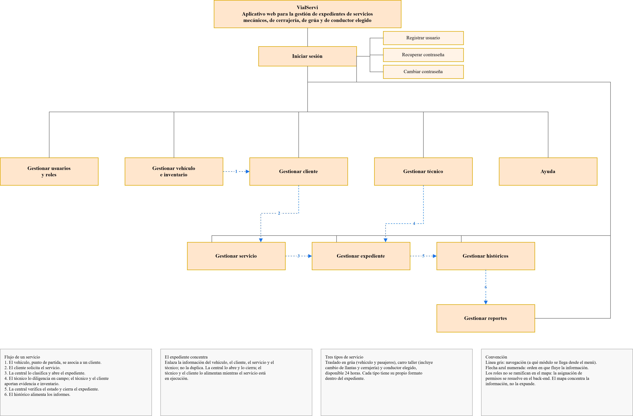

Figura 1: Mapa de navegación del aplicativo VialServi.

Objetivos

Objetivo general
Construir un aplicativo web para la gestión de los servicios de carro taller (mecánica y cerrajería), traslado en grúa de vehículos y pasajeros, y conductor elegido que presta VialServi, en el que cada servicio quede registrado en un expediente único, con el formato que le corresponde y con acceso controlado por roles, desde que el cliente lo solicita hasta que la central lo cierra, con el fin de que la evidencia de cada atención esté siempre disponible para la empresa y no dependa de los dispositivos personales de los técnicos. El cumplimiento será verificable con los 4 indicadores del Objetivo 4 (integridad, centralización, disponibilidad/trazabilidad y control documental).

Objetivos específicos
Estos objetivos siguen las fases de análisis, diseño, construcción y pruebas del desarrollo de software (Pressman, 2010; Sommerville, 2005).
- Analizar las necesidades de información de VialServi, los formatos de sus tres tipos de servicio y los requisitos de revisión documental, acceso, registro en campo y conservación de expedientes.
- Diseñar la estructura del aplicativo y de la base de datos, con las relaciones entre usuarios, vehículos, clientes, técnicos, servicios, formatos, evidencias e históricos.
- Construir el aplicativo web por incrementos, aplicando la transversalidad definida (TypeScript en servidor y cliente, Node.js con Express y validación Zod, Prisma ORM, JWT y bcrypt con permisos resueltos en el servidor, React con Vite y Tailwind, TanStack Query, Dexie.js/IndexedDB con buzón offline y PWA), implementando los módulos de acceso, vehículos e inventario, clientes, técnicos, servicios, expedientes e históricos y reportes, con las siguientes reglas compartidas: (a) formatos por tipo de servicio versionados, cada expediente conserva su versión; (b) revisión documental con estados solicitado, pendiente de verificación, autorizado o rechazado, sin asignación ni inicio sin aprobación; (c) inventario de recepción y entrega con la regla de topes del Alcance y autoría separada; (d) registro sin conexión solo para servicios descargados, con identificador único idempotente, estados de envío visibles y confirmación del servidor como referencia.
- Verificar el funcionamiento del aplicativo mediante tipos de prueba estándar y su aplicación a VialServi, tomando como referencia criterios ISO/IEC 25010 sin constituir certificación del producto (International Organization for Standardization, 2011): pruebas unitarias, pruebas de integración, pruebas de sistema/funcionales de caja negra, pruebas de caja blanca y seguridad, pruebas de rendimiento, pruebas de usabilidad y pruebas de recuperación y sincronización.
La verificación aplicará cada tipo a lo construido (todo lo que se construye se prueba): unitarias con Vitest/Supertest a validación Zod, transiciones de estado e idempotencia ante reenvío; integración de API, base de datos y almacenamiento al expediente completo, topes de evidencias y cambio de versión sin alterar cerrados; sistema/caja negra a documentos incompletos o inconsistentes que deben quedar en pendiente o rechazo con motivo, usuario sin permiso denegado en el servidor (p. ej. técnico que intenta cerrar), evidencias de cliente y técnico separadas y reclamación sobre archivado recuperable con conexión; seguridad a JWT con vencimiento, hash bcrypt y cierre solo por central; rendimiento a consulta de expediente con tope máximo, subida y sincronización del clip de 10 s y medición de MB por expediente para proyectar cinco años; usabilidad a tareas de registro en campo y de búsqueda para reclamación o facturación; recuperación a interrupción de conexión, reenvío sin duplicar y fechas simuladas de dos y cinco años donde una reclamación abierta impide la eliminación.

Los 4 indicadores de la pregunta (“en qué medida”) se medirán en estas pruebas y se reportarán en históricos y reportes.

Diseño metodológico
Se adopta el ciclo de vida en cascada con iteración por incrementos de Pressman (2010) y Sommerville (2005), coherente con los 4 objetivos específicos: cada fase produce un resultado esperado y una evidencia verificable, y alimenta el cronograma del parcial.
- Fase 1 — Análisis (Obj. 1): actividades: levantar necesidades, formatos de grúa/carro taller/conductor elegido, revisión documental, registro en campo y conservación. Resultado: requisitos + Tabla 1 de topes + estados del expediente. Evidencia: formatos y Anexo A.
- Fase 2 — Diseño (Obj. 2): actividades: modelar usuarios, vehículos, clientes, técnicos, servicios, formatos versionados, evidencias e históricos; mapa de navegación y permisos en servidor. Resultado: modelo de datos Prisma + mapa. Evidencia: diagrama y esquema.
- Fase 3 — Construcción por incrementos (Obj. 3): incremento 1: acceso/roles y catálogos; incremento 2: servicios con formatos versionados y revisión documental; incremento 3: expediente, offline idempotente e históricos 2+3 años. Resultado: aplicativo navegable según Alcance. Evidencia: demo + código en Git.
- Fase 4 — Verificación por tipos (Obj. 4): unitarias, integración, sistema/caja negra, caja blanca/seguridad, rendimiento, usabilidad y recuperación, con fechas simuladas 2/5 años. Resultado: 4 indicadores medidos. Evidencia: casos, capturas y reporte en históricos.
Cronograma del 1.er parcial (avance a la fecha): semanas 1-2 análisis y formatos; semanas 3-4 diseño de datos y mapa; semanas 5-7 construcción incrementos 1-2; semana 8 pruebas unitarias/integración y demo; incrementos 3 y pruebas de rendimiento/usabilidad/recuperación cierran en el siguiente parcial según el límite de etapa.

Transversalidad del proyecto frente al pénsum

Esta sección define con qué se construye el aplicativo: el lenguaje de programación, los frameworks, el motor de base de datos y las demás herramientas que atraviesan todos los módulos descritos en el alcance. La elección no es libre ni estética: cada tecnología responde a una nece-sidad concreta del proyecto y se mantiene igual de principio a fin, de modo que lo que dice este documento y lo que hay en el código sean lo mismo.

Capa | Tecnología | Para qué se usa en VialServi
Lenguaje | TypeScript | Único lenguaje del proyecto, en el servidor y en la interfaz; tipado estático para detectar errores antes  de ejecutar.
Servidor | Node.js con Express | API por la que se exponen los módulos: vehículo,  cliente, técnico, servicio y expediente.
Validación | Zod | Revisa los datos que entran al API antes de que  lleguen a la base de datos.
Base de datos | Prisma ORM sobre  SQLite, portable a PostgreSQL | Esquema de las entidades, migraciones versionadas  y consultas desde el servidor.
Seguridad | JWT y bcrypt | Inicio de sesión, sesiones con vencimiento y  contraseñas almacenadas mediante hash; los permisos por rol se resuelven en el servidor.
Interfaz | React con Vite | Pantallas del aplicativo, una por cada módulo del  mapa de navegación.
Estilos | Tailwind CSS | Diseño de las pantallas, incluida la vista para el  técnico en campo desde el celular.
Estado y datos | TanStack Query | Consulta al API desde la interfaz, con caché y  manejo de los estados de carga y error.
Pruebas | Vitest y Supertest | Pruebas automatizadas del API y de los módulos  construidos.
Pruebas del  API | Postman | Prueba manual de cada ruta durante el desarrollo y  documentación de las peticiones para el resto del equipo.

Tecnologías del proyecto (continuación)

Capa | Tecnología | Para qué se usa en VialServi
Nube | Supabase (PostgreSQL  gestionado y almacenamiento de archivos) | Motor de base de datos y almacenamiento de las  fotografías y videos de las evidencias cuando el aplicativo salga del entorno local.
Trabajo sin  señal | Dexie.js sobre  IndexedDB | Mantiene un buzón de salida en el dispositivo: el  formulario guarda ahí primero y luego intenta enviar, de modo que haya o no cobertura el camino es el mismo. Cada registro lleva un identificador propio para que un reintento no duplique el expediente.
Aplicación  instalable | vite-plugin-pwa  (service worker) | Deja las pantallas descargadas en el celular, de  modo que el aplicativo abra aunque en ese momento no haya señal.
Control de  versiones | Git | Historial del código y de la documentación en un  mismo repositorio.
Ejecución | Node.js 20 y npm  workspaces | El servidor y la interfaz viven en un solo repositorio  y se levantan con un comando.
La tecnología propuesta permite separar los datos del expediente de los archivos de evi-dencia. La capacidad gratuita disponible no se asumirá suficiente para cinco años de operación: con los topes del Alcance, el volumen de fotografías y clips se medirá con servicios de prueba (MB por expediente) y servirá para proyectar las necesidades de almacenamiento. El video se limitará a diez segundos por clip, con controles de tamaño y calidad que mantengan visibles los detalles del inventario.
Para el trabajo sin señal, el aplicativo conservará temporalmente el formato y sus archivos en el dispositivo y mostrará el estado de envío. Cada registro tendrá un identificador para evitar duplicados durante los reintentos. Aunque el envío sea principalmente del dispositivo al servidor, se comprobarán permisos, estado del expediente y versiones del formato antes de aceptar los cambios; una diferencia quedará pendiente de revisión. La confirmación del servidor será la referencia para retirar la copia temporal del equipo.

Referencias

Cámara de Representantes. (s. f.). Formato inventario físico estado de vehículo [Formato 3-GS-S1-Ft-19, versión 1]. https://www.camara.gov.co/transparencia/datos-abiertos/gestion-documental/formatos/formatos-division-de-servicios/
Congreso de la República de Colombia. (2012). Ley 1581 de 2012, por la cual se dictan disposi-ciones generales para la protección de datos personales. https://www.funcionpublica.gov. co/eva/gestornormativo/norma.php?i=49981
International Organization for Standardization. (2011). ISO/IEC 25010: Systems and software en-gineering — Systems and software Quality Requirements and Evaluation (SQuaRE).
Organización de las Naciones Unidas. (2015). Objetivos de Desarrollo Sostenible. https://www.un. org/sustainabledevelopment/es/
Presidencia de la República de Colombia. (2015). Decreto 1074 de 2015, artículo 2.2.2.25.2.8. https://www.cancilleria.gov.co/sites/default/files/Normograma/docs/decreto_1074_2015_ pr025.htm
Pressman, R. (2010). Ingeniería de software: un enfoque práctico (7.ª ed.). McGraw Hill.
RUNT. (s. f.). Consulta de vehículos por placa [Consulta ciudadana]. https://portalpublico.runt. gov.co/
Sommerville, I. (2005). Ingeniería del software (7.ª ed.). McGraw Hill.

Anexo A. Formato de inventario vehicular

Este formato reúne la información de identificación del vehículo, el inventario, las evi-dencias y las firmas asociadas a un servicio. Su versión digital se relaciona con el expediente correspondiente y permite conservar la trazabilidad de la atención.

Formato de inventario físico
El registro se diligencia al recibir y entregar el vehículo. Los campos de identificación, estado, accesorios, observaciones y firmas hacen parte del control del servicio.
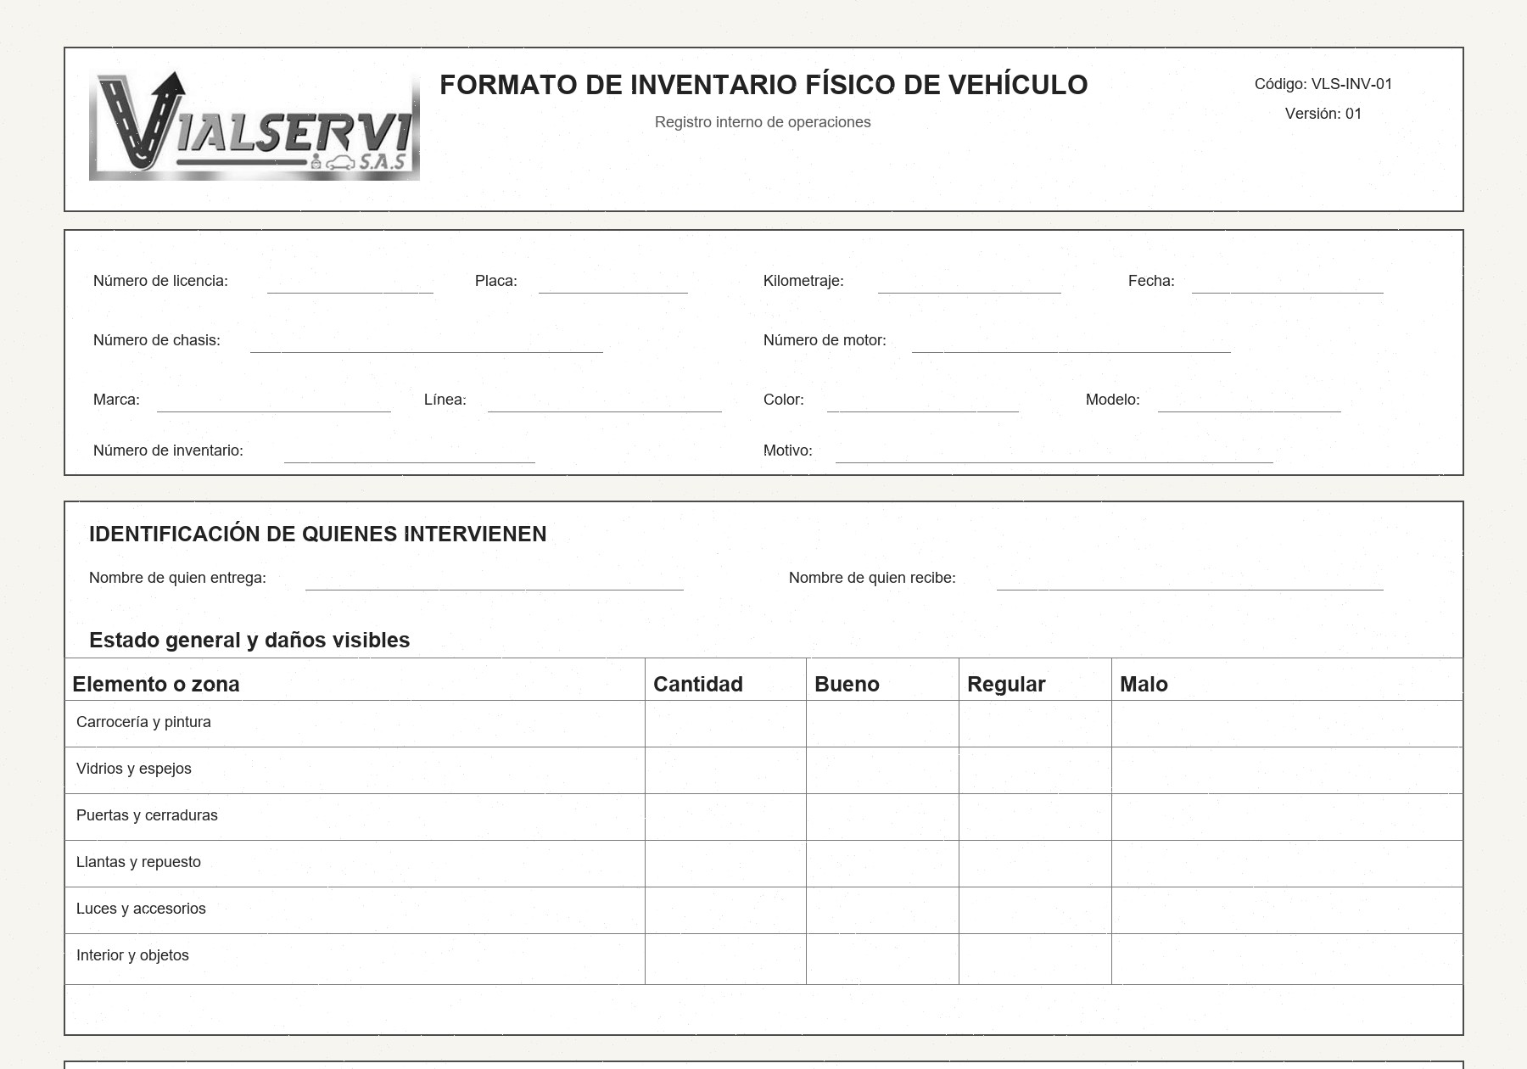
Figura 2: Formato de inventario físico de vehículo. Parte 1.

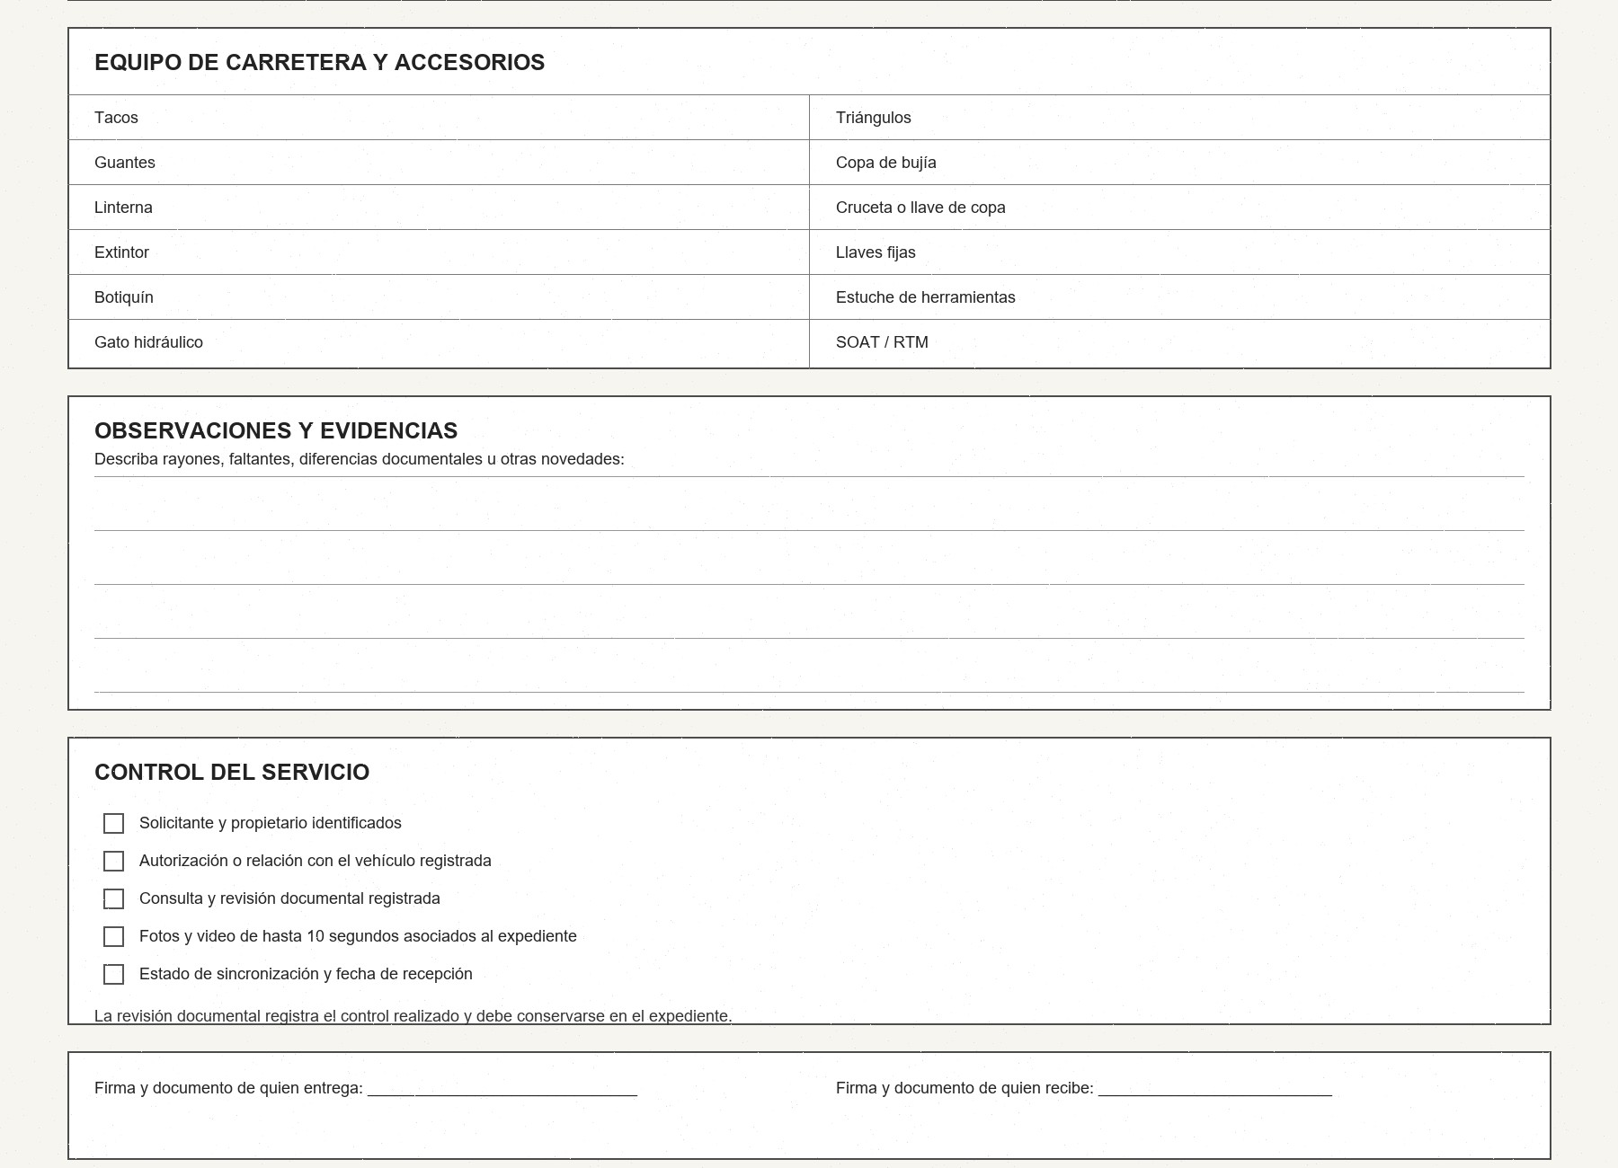
Figura 3: Formato de inventario físico de vehículo. Parte 2.

Nota. El formato contempla el registro de la identificación del solicitante, la relación con el vehícu-lo, las evidencias y la revisión documental asociada al servicio.

Campos nuevos para verificación y evidencias
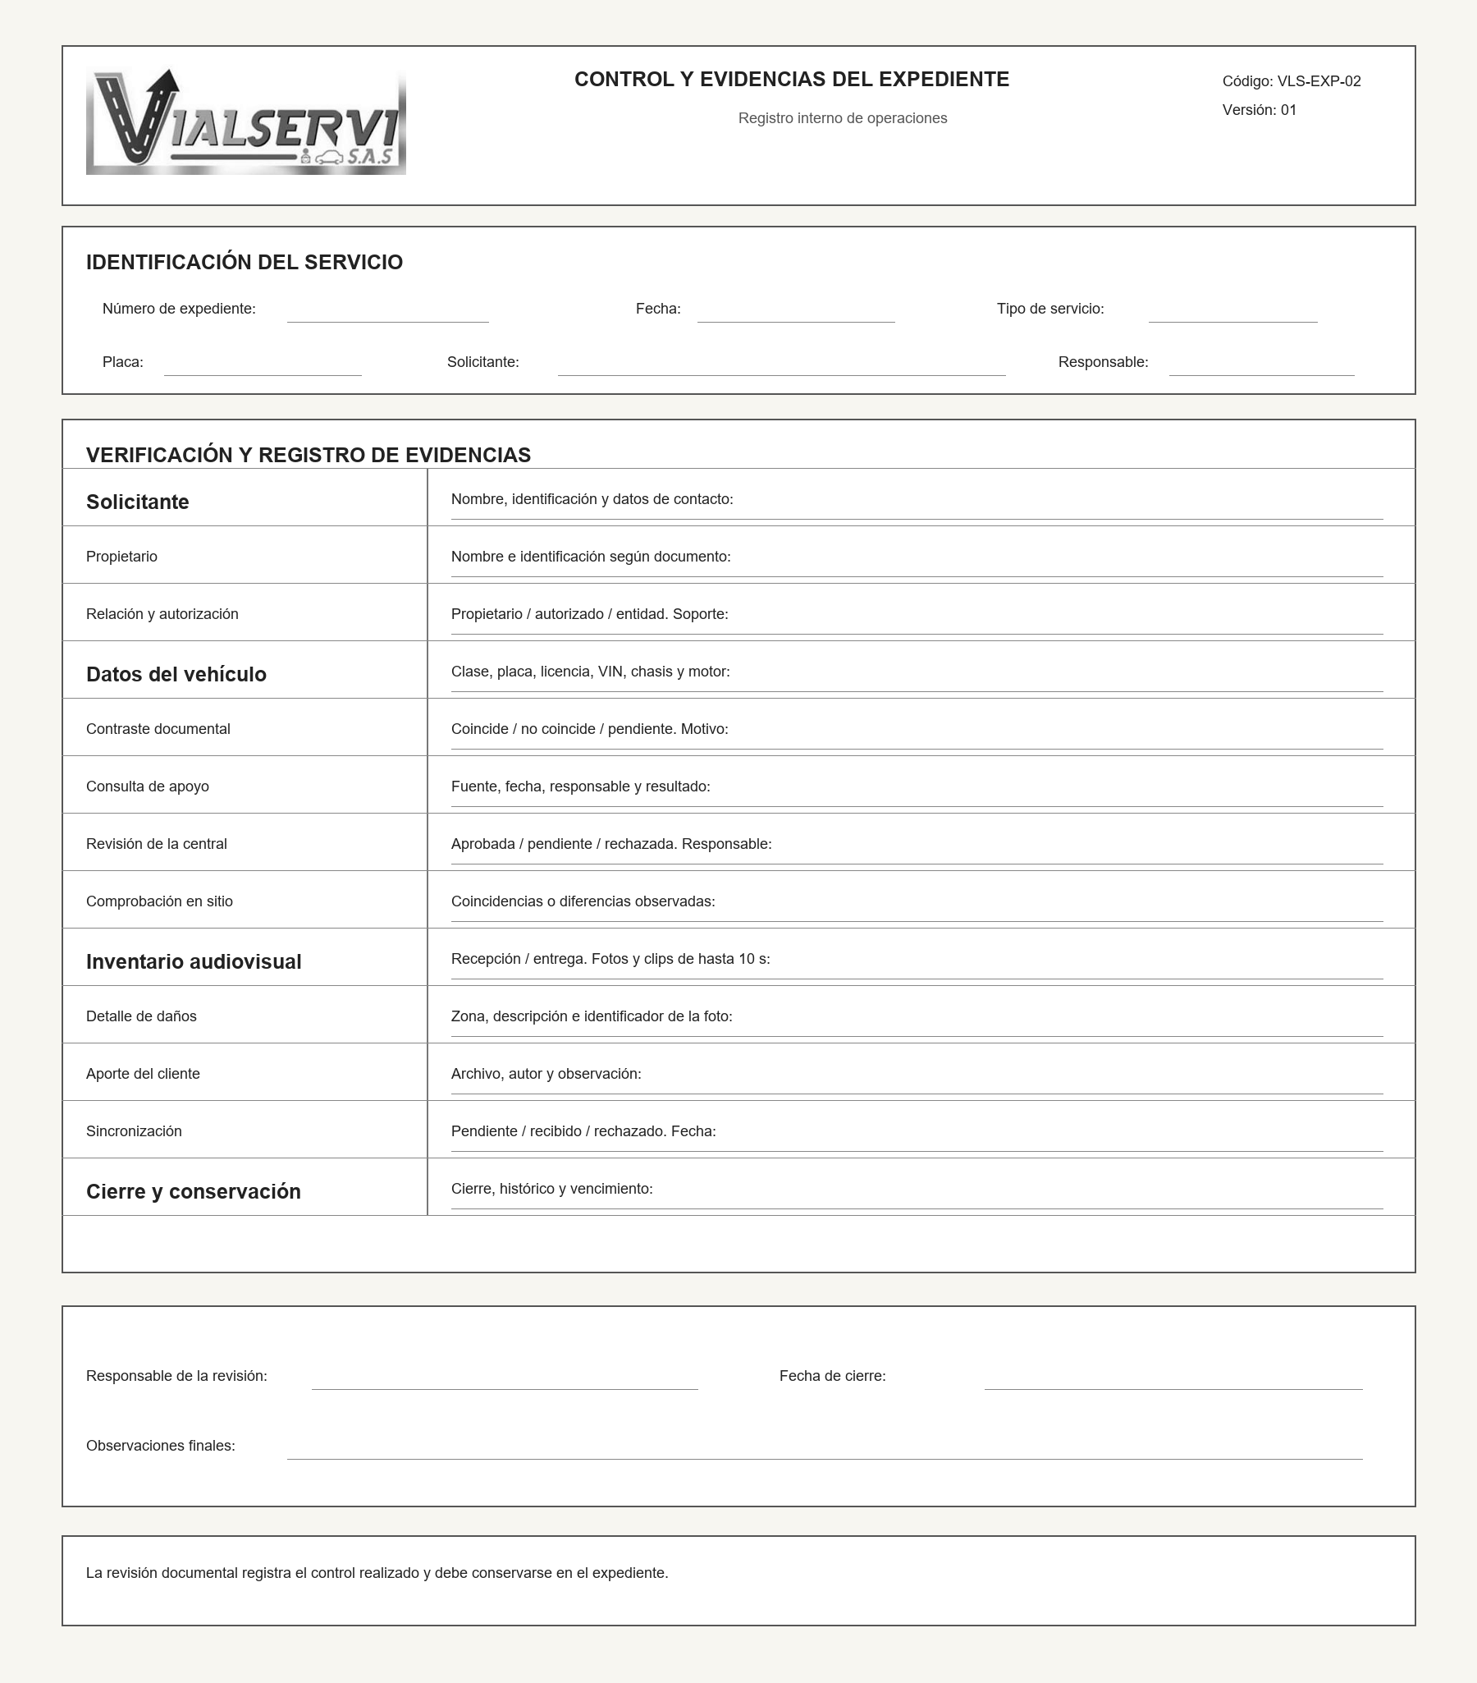
Esta hoja complementa el registro físico con los controles que se diligencian junto con el expediente digital. Los datos se asociarán al mismo expediente y se mostrarán según el permiso del usuario.

Figura 4: Formato de control y evidencias del expediente.

Nota. El aviso de privacidad y el soporte de autorización de tratamiento acompañarán el formulario.

Complemento según el tipo de servicio
Cada atención utilizará la identificación y los controles comunes anteriores, más el bloque correspondiente a su tipo. El sistema conservará la versión del formato diligenciado. El modelo físico organiza lo observado durante la entrega y recepción; el aplicativo añadirá el expediente único, los campos obligatorios, la autoría de los archivos, los estados de sincronización y las fechas de conservación.

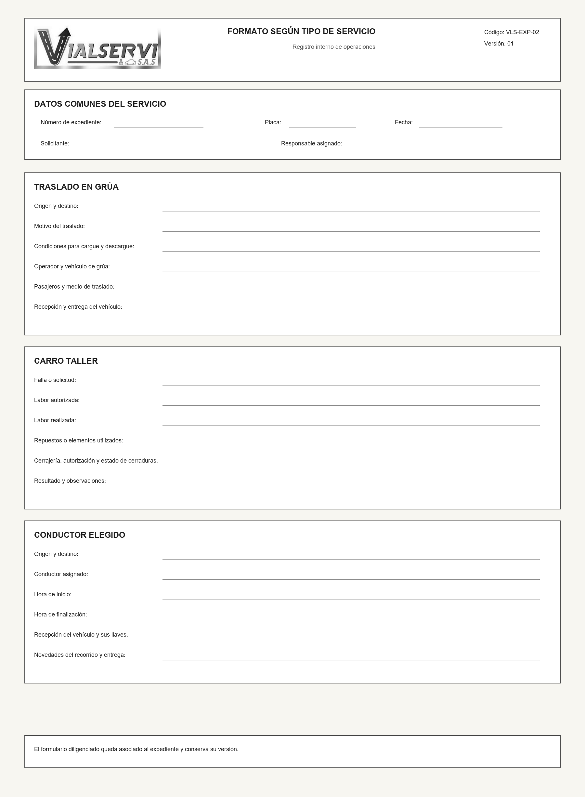

Figura 5: Formato de campos según el tipo de servicio.

